BAB IV

IMPLEMENTASI DAN PENGUJIAN

Pada bab ini akan dijelaskan tentang implementasi dan pengujian CI (Continuous Integration). Implementasi CI meliputi metode dan tools yang akan digunakan untuk mendukung proses CI. Metode dan tools tersebut berkaitan dengan VCS (Version Control System), testing, dan build. Sedangkan pengujian CI meliputi pembuatan skenario CI dan hasil dari pengujian skenario CI yang telah dibuat. Pengujian CI dilakukan untuk mengetahui apakah praktik CI yang diimplementasikan dapat lebih cepat atau efektif dalam membangun perangkat lunak atau sebaliknya.

Implementasi Continuous Integration
Berdasarkan masalah yang dijelaskan pada bab 3, maka diperlukan suatu praktik pengembangan perangkat lunak secara tim yang melakukan integrasi secara rutin. Pada setiap proses integrasinya diperlukan pengujian yang dilakukan secara otomatis, agar defect dari aplikasi yang sedang dibangun dapat segera ditemukan dan diperbaiki. Untuk mengimplementasikan praktik CI tersebut dengan baik, maka diperlukan metode dan tools pendukung yang meliputi version control system, testing, dan build.

Metode Continuous Integration (CI)
Pengimplementasian CI mencakup metode yang mendukung VCS, automated testing, build dan CI yang telah diuraikan pada sub bab sebelumnya (2.1.5, 2.2.3, dan 2.3.2). Pemilihan tools yang digunakan dimulai dari VCS, testing, build, dan CI.
VCS dapat membantu developer dalam mengatur penyimpanan pada proyek yang sedang dikembangkan. Seperti yang telah dijelaskan pada sub bab 2.1, VCS dibagi menjadi 3 kelompok berdasarkan modus operasinya yaitu Local VCS, Centralized VCS dan Distributed VCS. Peralihan dari Local VCS ke Distributed VCS terjadi karena developer ingin menyimpan perubahan source code dari proyek yang sedang dibangun pada repository lokal sebelum dikirim ke repository pusat.
Distributed VCS merupakan metode yang sesuai untuk developer. Dibandingkan dengan metode yang sebelumnya, Distributed VCS memiliki beberapa keunggulan sebagai berikut: (1) dapat mempermudah developer untuk dapat bekerja secara tim dalam satu proyek. (2) memiliki remote repository untuk dapat bekerja berjauhan dengan developer lain. (3) anggota tim dapat melakukan perubahan dan menyimpan hasil perubahan di repository lokal tanpa harus terkoneksi ke repository server. Jika anggota tim ingin mengkolaborasikan hasil pekerjaan mereka, maka perubahan kode yang di repository lokal dapat di-push ke repository server dengan menggunakan akses internet.
Pada pengembangan aplikasi yang cepat, developer dituntut beroperasi dengan konsep feedback yang cepat. Semakin cepat feedback yang didapat tentang apa yang dilakukan developer itu benar atau salah, maka proses pembangunan aplikasi semakin efektif.
Dengan pembuatan unit testing langsung oleh developer yang bersangkutan, maka ketika terjadi suatu kesalahan pada unit tersebut, developer yang bersangkutan dapat langsung melakukan perbaikan. Jika pengujian unit dilakukan oleh developer lain, maka kesalahan akan sulit untuk ditentukan, karena kesalahan yang terjadi bisa saja disebabkan oleh penulisan kode testing, bukan pada kode utamanya. Selain itu, untuk menghindari perbedaan pemahaman pengujian pada suatu unit, maka pengujian unit dilakukan oleh developer yang bersangkutan.
Penggabungan unit adalah hal yang sulit dilakukan, karena unit yang sudah diuji belum tentu dapat terlepas dari adanya defect pada saat dilakukan penggabungan. Diperlukan ketelitian pada penggabungan unit-unit tersebut, karena mungkin keutuhan dari sebuah unit memiliki dependensi pada unit lainnya.
Pada pengujian integrasi menggunakan metode bottom-up, setiap unit yang menjadi dependensi bagi unit lain, akan digabungkan dan diuji pertama kali. Hal tersebut memudahkan integrasi ketika terdapat banyak unit tingkat bawah yang umumnya dipanggil oleh unit tingkat atas. Dengan begitu, unit tingkat bawah yang menjadi kebutuhan utama dan menjadi dependensi bagi unit tingkat atas, dapat selalu tersedia.
Setelah pengujian dilakukan, maka build aplikasi juga harus diotomatisasi pada tool CI. Teknik CI yang akan digunakan adalah (1) Penjadwalan (cron) yang diatur pada Jenkins. Penjadwalan build dilakukan per menit untuk memeriksa perubahan yang terjadi pada source code aplikasi dan (2) Jika terjadi perubahan pada source code aplikasi di repository server, yaitu Github maka build script akan secara otomatis dijalankan oleh tool CI.

Tools pendukung Continuous Integration
Toolset yang dipilih untuk mendukung implementasi CI terdiri dari tool VCS, testing, build dan CI. Pemilihan setiap tool akan diuraikan pada penjelasan berikut ini:
  - Tool VCS
Tool VCS yang dipilih adalah Git. Pada Git terdapat beberapa workflow yang mendukung developer untuk melakukan pengembangan perangkat lunak yaitu, Centralized, Feature Branch, Gitflow dan Forking seperti yang telah dijelaskan pada sub bab 2.1.5 sebelumnya.
Pada sistem terpusat, umumnya Centralized Workflow terdapat model kolaborasi tunggal yang membutuhkan satu repository tunggal. Satu repository dapat menerima kode dan mensinkronisasikan pekerjaan developer. Ini berarti bahwa jika dua developer melakukan clone dari repository dan keduanya membuat perubahan yang sama, developer pertama melakukan push terhadap perubahan tanpa masalah. Pengembang kedua harus melakukan pull, merge sebelum melakukan push perubahan, agar tidak menimpa perubahan kode yang dilakukan oleh developer pertama. Kemudian developer memilih kode yang akan digunakan.
Alur kerja Centralized Workflow menarik jika dibandingkan dengan alur kerja lainnya karena Centralize Workflow sangat familiar dan nyaman tanpa harus melakukan percabangan dan menggabungkannya.

  - Tool testing
Tool testing yang mencakup pengujian unit dan pengujian integrasi yang dipilih adalah JUnit dan FEST. Berdasarkan sub bab 2.2.7 yang menjelaskan tentang JUnit, pengujian unit secara manual tidak perlu lagi dilakukan, karena dengan JUnit, pengujian unit akan menjadi lebih cepat, otomatis, dan dapat dieksekusi dengan menjalankan Run Test (pada Netbeans IDE). Dengan teknik ini, komputerlah yang akan memeriksa hasil pengujian unitnya apakah benar atau tidak. JUnit tidak hanya memberi tahu hasil dari pengujian, tetapi juga dapat menunjukkan dimana letak method yang salah dan apa kesalahannya.
Programmer pada umumnya melakukan pengujian integrasi terhadap tampilan GUI aplikasi dengan cara yang manual. Pengujian tersebut dilakukan dengan cara menjalankan aplikasi, kemudian memilih modul tertentu dari menu yang tersedia, lalu mencoba memasukkan beberapa data atau nilai untuk memastikan bahwa hasil dari penggabungan unit tersebut sesuai dengan hasil yang diharapkan.
Berdasarkan Sub bab 2.2.7 yang menjelaskan tentang FEST, pengujian integrasi yang manual tersebut tidak perlu lagi dilakukan, karena dengan FEST pengujian integrasi melalui tampilan GUI aplikasi akan dilakukan secara otomatis. Programmer hanya perlu merancang skenario pengujian dan membuat test case sesuai dengan scenario yang diinginkan dan FEST akan menjalankan skenario yang telah dibuat tersebut secara otomatis.
Pengujian tersebut akan sulit dilakukan di awal, karena programmer dituntut untuk membuat kode untuk mengotomasi skenario yang diinginkan. Tetapi jika terjadi suatu modifikasi pada aplikasi, programmer tidak perlu lagi menjalankan aplikasi dengan semua skenario yang telah dibuat, karena FEST yang akan menjalankan skenario tersebut secara otomatis. Selain itu, jika ada kesalahan, FEST akan menampilkan laporan kesalahan tersebut setelah skenario dijalankan, sehingga programmer dapat langsung menemukan test case yang menyebabkan kesalahan tersebut dan memperbaikinya.
  - Tool build
Pada aplikasi MedRecApp berbasis Java desktop digunakan Ant karena Ant merupakan build tool yang mendukung otomatisasi build yang mencakup compile, run, test, dan pembuatan jar aplikasi. Berdasarkan proyek yang dijadikan studi kasus ini menggunakan library yang statis, maka konfigurasi default plugin self-updating, automated management library dan dependency seperti yang dimiliki oleh Maven tidak diperlukan. Pada build.xml dapat dikonfigurasi target dan task apa saja yang ingin didefinisikan agar build aplikasi tersebut dapat dilakukan dengan otomatis.
  - Tool CI
Pada sub bab Bab 2.4.2 telah dibahas perbandingan tool CI yaitu Jenkins dan Travis-CI. Kedua tool tersebut adalah free. Namun yang membedakan kedua tool tersebut adalah tool Jenkins dapat di-install di komputer lokal (offline), sementara layanan CI pada travis CI dapat diperoleh dengan mengakses internet (online).
Jenkins merupakan tool CI yang free dan open-source. Jenkins memiliki tampilan GUI yang sederhana dibandingkan dengan travis CI, Travis CI memerlukan koneksi internet untuk mengetahui kondisi build real-time dan pengaturan job Travis CI. Pengaturan job pada CI lebih mudah dikonfigurasi jika tool yang digunakan offline.

Berdasarkan uraian sebelumnya, maka toolset yang dipilih untuk implementasi Continuous Integration adalah sebagai berikut:
- Tool Version Control adalah Git 1.8.3 dan TortoiseGit 1.8.4 dengan software hosting GitHub
- Tool Testing adalah JUnit 4.1 dan FEST 1.2
- Build Tool adalah Ant 1.9.2
- Tools CI adalah Jenkins 1.534

Pengujian Continuous Integration
Pengujian CI merupakan hal yang harus dilakukan oleh developer dengan tujuan untuk memperbaiki kualitas software dan pengurangan resiko yang akan terjadi. Pada sub bab ini akan dijelaskan mengenai pengujian CI dengan skenario pengujian yang akan digunakan den hasil yang akan diperoleh dari proses pengujian.

Skenario pengujian Continuous Integration
Pengujian CI dilakukan dengan menggunakan skenario dengan teknik incremental. Pada teknik incremental, aplikasi Java Desktop MedrecApp dibagi menjadi bagian-bagian kecil, yang terdiri dari entity yang saling terpisah tetapi memiliki keterkaitan satu sama lain. Pengujian CI dengan menggunakan teknik incremental adalah teknik pengujian yang dapat dilakukan dengan cara memperbaiki aplikasi pada saat aplikasi sedang dikembangkan. Skenario pengujian CI dapat dilihat pada Gambar 4-1.
Penambahan kode aplikasi MedRecApp ke repositori server akan dilakukan berdasarkan 2 bagian entity, yaitu entity utama dann entity pendukung.
- Entity utama yaitu:
Entity utama adalah entity yang menjadi acuan untuk entity yang lain. Pada aplikasi MedrecApp entity utama terdiri dari:
- Spesialis
- Jaminan
- Staf
- Obat
- Pasien
- Entity pendukung adalah entity yang mengacu pada entity utama. Pada aplikasi MedrecApp entity pendukung terdiri dari:
- Rekam Medis
- Dokter
- Perawat
- Pelayanan
- Resep
- Pelayanan Tindakan
- Resep Detil
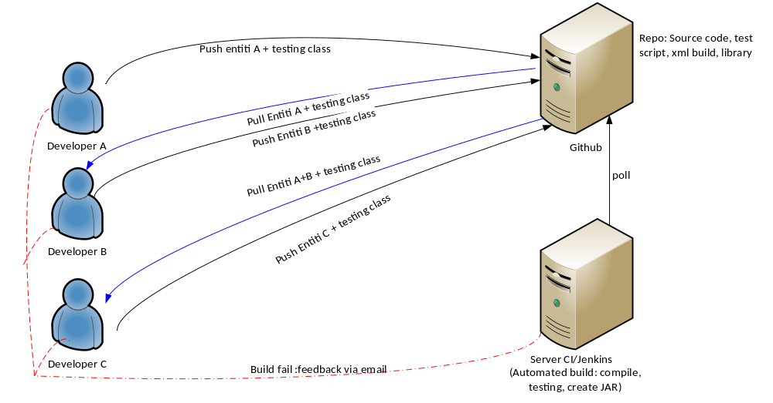Gambar 4-1. Skenario CI dengan Teknik Incremental

Dari Gambar 4-1 dijelaskan bahwa 3 developer melakukan push ke repository Github. Pembagian entity dilakukan berdasarkan pembagian entity utama dan pendukung. Developer melakukan push secara bergantian yang mencakup kelas test dari masing-masing entity. Build script akan di-push ke Github ketika developer A melakukan push entity. Setelah developer A selesai melakukan push entity A, developer B harus melakukan resolve konflik source code terlebih dahulu kemudian push. Alur yang sama dengan developer B dilakukan oleh developer C. Setiap kelas entity dan kelas test dimasukkan ke repository server, build script wajib dijalankan untuk memastikan proses build aplikasi tetap bekerja tanpa kesalahan.
Alur kerja yang digunakan Version Control System adalah Centralized Workflow, karena developer hanya bekerja pada satu cabang sehingga pada alur kerja tersebut memudahkan developer tanpa melakukan percabangan dan penggabungan cabang.
Build script akan dijalankan secara otomatis berdasarkan penjadwalan yang diatur pada Jenkins dan ketika terjadi perubahan source code pada repository server. Jika hasil build gagal maka Jenkins akan mengirimkan hasil notifikasi via email (ditunjukkan pada garis putus-putus berwarna merah) kepada anggota tim sehingga dapat diperbaiki secepat mungkin.

Hasil pengujian Continuous Integration
Penerapan CI pada aplikasi MedRecApp dengan skenario dan teknik yang telah dijelaskan sebelumnya merupakan cara agar developer dapat mengetahui hasil pengujian CI pada aplikasi MedRecApp. Hasil pengujian CI dapat dilihat pada tool Jenkins yang dapat dilihat pada gambar.
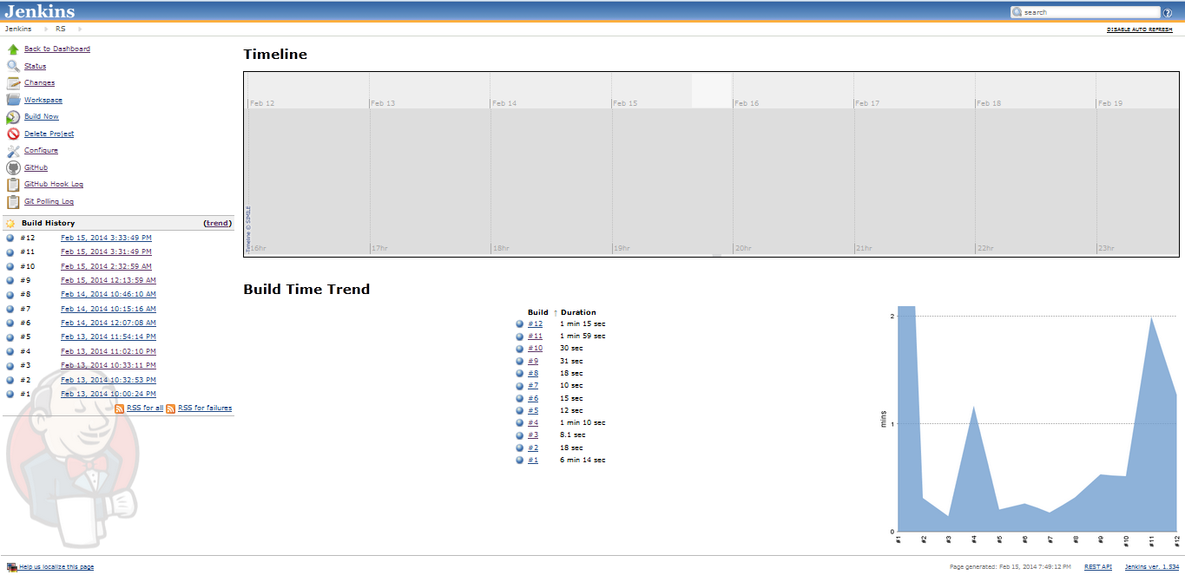
Gambar 4-2. Hasil Pengujian Continuous Integration

